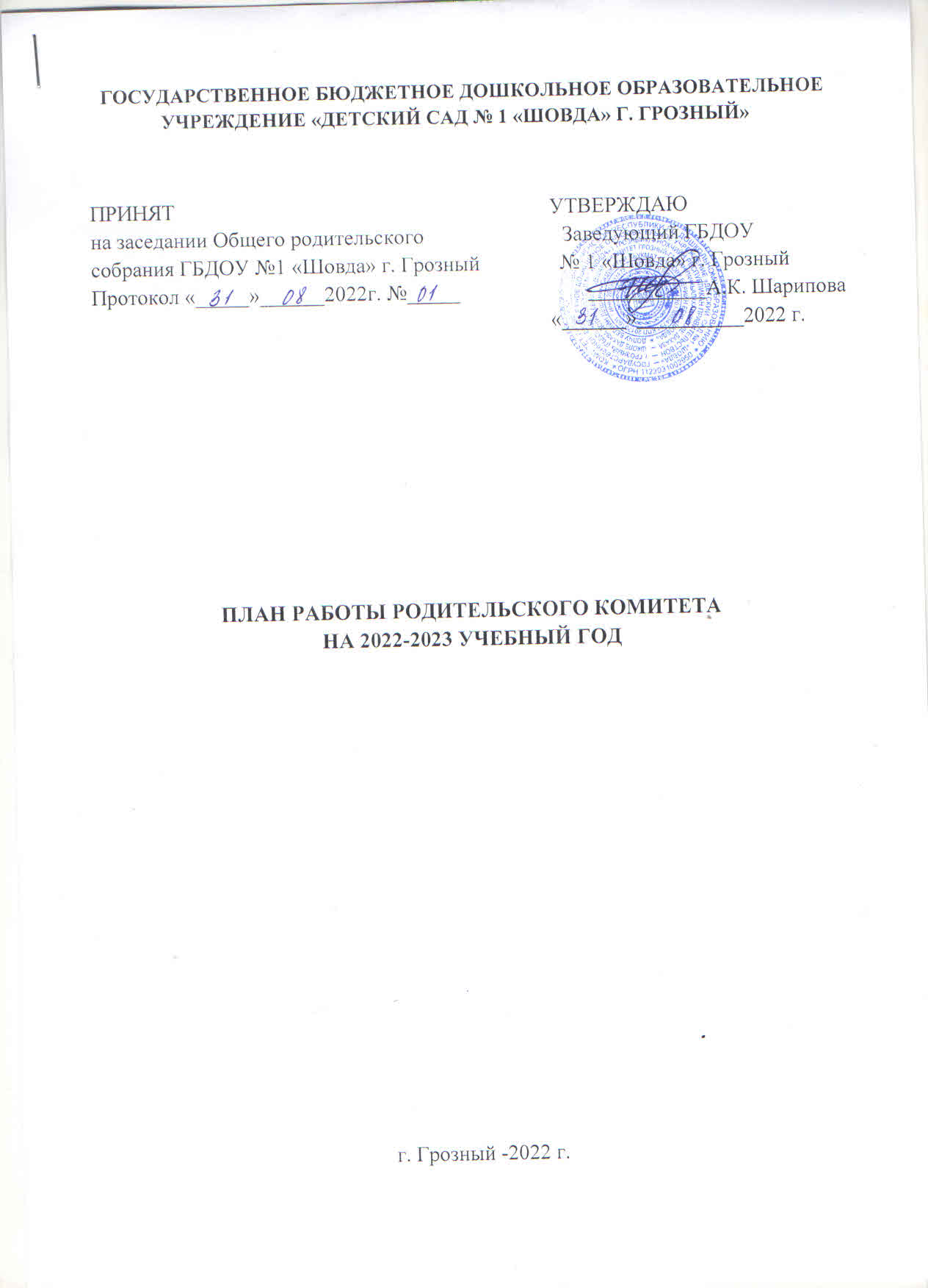
Цель: активизация деятельности органа государственно-общественного управления – родительского комитета к решению проблем обучения и воспитания воспитанников ДОУ.
Задачи:
1. Определение направлений развития дошкольного образовательного учреждения на учебный год.
2. Содействие созданию условий воспитания, обучения, оздоровления воспитанников.
3. Контроль соблюдения здоровых и безопасных условий воспитания и обучения.

№ п/п | Наименование мероприятий | Сроки проведе  ния | Ответственный
1 | Заседание родительского комитета № 01. Распределение обязанностей членов родительского комитета. Определение основных направлений деятельности РК | Сентябрь | Зам. зав. по УВР Методист Родительский комитет
2 | Обсуждение результативности работы и проблем, требующих участия и поддержки родительской общественности | Ноябрь | Заведующий ДОУ Родительский комитет
3 | Организация творческих выставок совместных работ родителей и детей | В течение года | Методист
4 | Совместная организация праздников и развлечений | В течение года | Воспитатели, Родительский комитет
5 | Административный контроль детского питания в детском саду с привлечением родительского комитета | В течение года | Заведующий ДОУ  Методист Родительский комитет
6 | Заседание родительского комитета № 02.  Проведение новогодних развлекательных мероприятий. | Декабрь | Зам.зав.по УВР,  Методист  Воспитатели Родительский комитет
7 | Организация зимних спортивных развлечений совместно с родителями | Январь | Методист  Воспитатели  Родительский комитет
8 | Формы взаимодействия педагогов и родителей в вопросах воспитания, обучения и развития дошкольников.  Организация праздника ко Дню защитника Отечества  Проведение субботника на территории ДОУ. | Февраль | Методист, Воспитатели  Родительский комитет
9 | Заседание родительского комитета № 03.  Подготовка к празднованию 8 марта. Участие родителей в утренниках | Март | Методист, Воспитатели  Родительский комитет
10 | Посещение образовательной деятельности и других мероприятий (дни открытых дверей, родительские конференции, собрания) | В течение года | Методист Воспитатели, Родительский комитет
11 | Участие в родительских собраниях, педагогических советах | В течение года | Родительский комитет
12 | Заседание родительского комитета № 04.  Отчет родительского комитета о проделанной работе за 2022-2023 учебный год | Май | Заведующий ДОУ,  Методист Родительский комитет
13 | Подготовка к общему родительскому собранию. Обсуждение вопросов дальнейшего взаимодействия ДОУ и родителей в 2023-2024 учебном году.  Участие родителей в развлекательных мероприятиях для детей в летний оздоровительный период | Май-июнь | Заведующий ДОУ  Методист Воспитатели Родительский комитет

